

**СМШ**

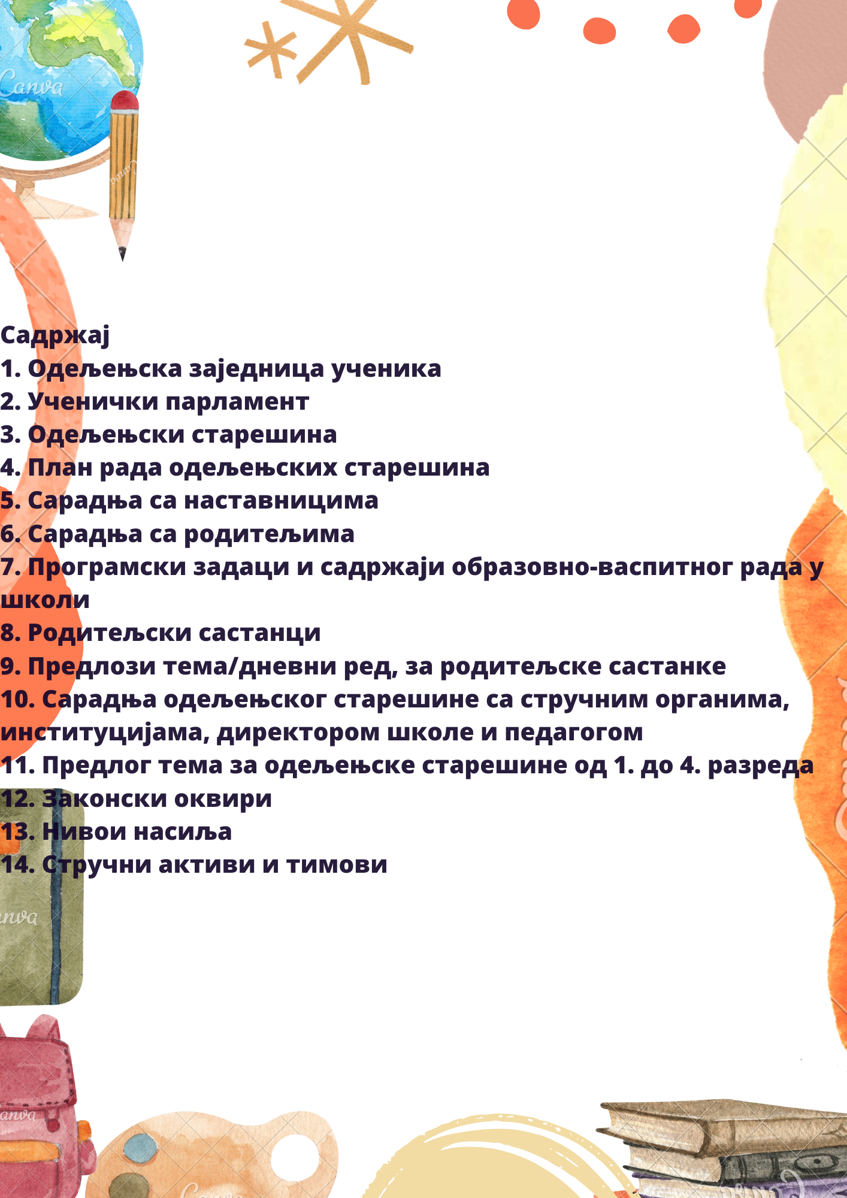



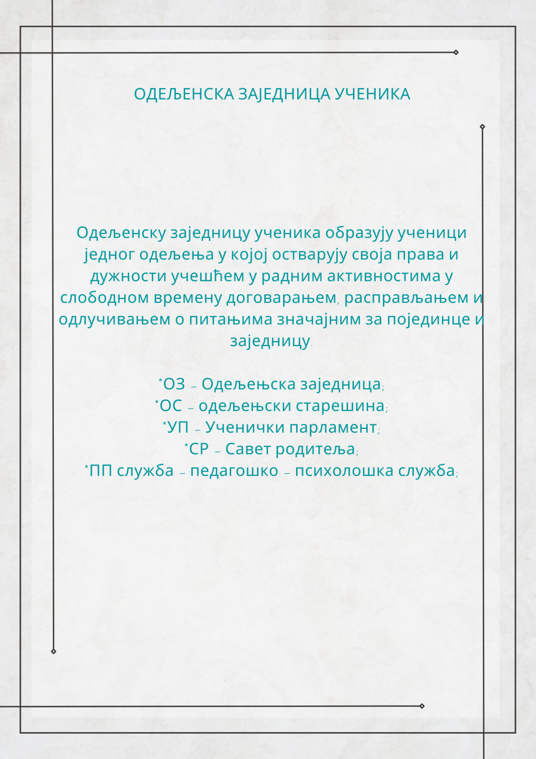

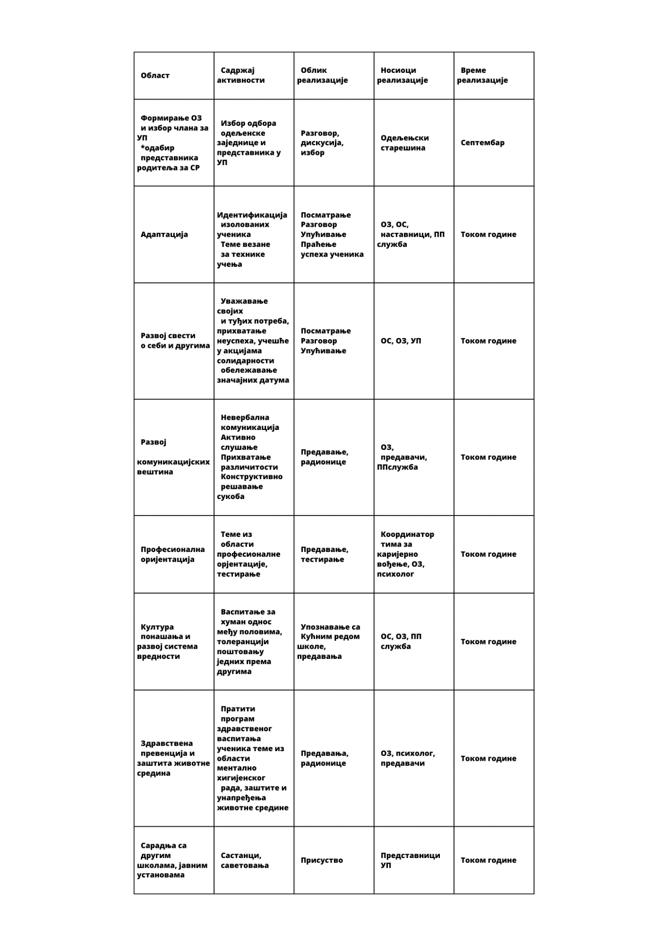



**УЧЕНИЧКИ ПАРЛАМЕНТ**

Ученички парламент је законом загарантована формална институција, која ученицима омогућава демократски начин удруживања ради заступања интереса свих ученика у школи, као и учешће ученика у доношењу одлука које се њих непосредно тичу.

**Због чега је значајно постојање ученичких парламената?**

* Због тога што гарантује основне слободе ученика, кроз остваривање права на слободу говора, изражавања, слободу удруживања, слободу изражавања сопственог мишљења...
* Ученички парламент омогућава лични развој ученика.
* Она пружа могућност колективног доношења одлука кроз студентске парламенте и доприноси побољшању атмосфере и живота у школи.
* Ученички парламент доприноси развоју колективног односа и изградњу партнерства са наставницима, стручним сарадницима, директорима и органима школе.
* Ученички парламент је место које омогућава сарадњу, уважавање различитих аргументација и ставова.
* Ученички парламент подразумева усвајање демократског знања и вредности, кроз прихватање различитости.
* Ученички парламент омогућава развој демократске културе.
* Ученички парламент омогућава бољу комуникацију и подстиче заједничке одлуке прихватљиве за све странке.

**Зашто је важно да студенти буду укључени у процес доношења одлука кроз студентске парламенте:**

* Зато што ученици најбоље разумеју своје потребе.
* Зато што најбоље препознају своје проблеме и проблеме својих пријатеља и у том смислу могу да омогуће школи да их упозна што је могуће боље.
* Зато што ученички парламент пружа могућност учешћа свих ученика без обзира на расну, верску, националну, имовинску или полну припадност.
* Зато што се кроз ученички парламент лакше чује глас свих група и подгрупа у школи било да су у питању избеглице, интерно расељена лица, мањинске групе или лица са сметњама у развоју.
* Зато што млади треба да учествују у процесу одлучивања, јер на тај начин јачају своје самопоуздање и постају одговорне личности.
* Зато што ће се школске одлуке боље и спремније реализовати.
* Зато што се развија демократско друштво, а школски живот је еквиватније регулисан.
* Зато што се тако побољшава однос и сарадња између ученика и наставника, васпитача или стручних сарадника.
* Зато што то утиче на њихову бољу информисаност.
* Зато што на тај начин они могу да подстакну активније учешће родитеља у школском животу.
* Зато што са својим идејама могу да покрену и реализују пројекте у сарадњи са органима школе.
* Зато што могу да подићу питања релевантна за студенте у локалној заједници.



* ревизију права гарантованих од стране међународних и националних докумената
* прихватање права и одговорности
* Уважавање ученикове личности
* свестран развој студената
* искуство тимског рада
* учење о разноликости и недисриминаторном понаљању
* јасне и тачно информације свих ученика
* способност да утиче на одлуке које су важне ученицима
* квалитет сарадње између ученика и наставника
* веће задовољство радом и животом у школи
* боља сарадња и комуникација са ученицима
* да би се уочиле зеље и потребе ученика
* смањивање одговорности и подела обавеза
* задовољства одлукама донете, без принуде
* смањује време проведено на уводјењу реда и дисциплине у свакодневном раду
* лакша адаптација на промене
* веће задовољство радом и животом у школи
* одговорна деца која су свесна својих могућности и спремнија на бољу комуникацију
* лакше је идентификовати потребе свих страна
* боља сарадња и задовољство школским процесом
* мањи број конфликтних ситуација које настају услед незадовољства школским животом између родитеља и деце
* примена научених вештина (прихватање различитих мишљења, толерантност, могућност аргументованог дискутовања...) у породичном животу кроз обострано учење и контат
* активно укључивање у школски процес
* лакше се упознати са потребама студената и адекватно прилагодити локалне акције
* лакше и боље информације о животу у школи
* боља расподела наменских средстава
* могућност двосмјелане комуникације како би се остварили заједнички циљеви
* квалитет рада школа се побољшава чиме се побољшава квалитет живота у локалној заједници

Текст је преузет са сајта [„ Педагошко друштво Србије“](https://starisajt.pedagog.rs/parlamenti%20ucenicki.php).



**ОДЕЉЕЊСКИ СТАРЕШИНА**

Одељењски старешина је педагошки, организациони и административни руководилац одељења. Улога одељењског старешине је примарно васпитне природе.

Одељењски старешина ће током године реализовати садржаје из

следећих подручја деловања:

* упознавање здравственог стања ученика, материјалних и породичних прилика, социјалних и других услова
* упознавње моралних, радних и осталих својстава ученика, његовог места у колективу, ставова, мишљења и др.
* организовање и праћење ученика, њиховог учења и помоћи у учењу
* брига о правилима васпитања ученика, укључивање у ваннаставне активности, организовање слободног времена ученика
* пружање помоћи и усмеравње рада ОЗ-е (планирање, присуствовање састанцима, организовање акција итд.)
* Одељењске старешине се упућују да у свом раду користе "Књигу рада одељењског старешине у основновној и средњој школи" или да имају своју педагошку свеску.

Oдeљeњски стaрeшинa je зaдужeн дa у шкoли прoвoди рeaлизaциjу плaнa и прoгрaмa oбрaзoвнo - вaспитнoг рaдa, циљeвe и зaдaткe вaспитaњa. Oн je пeдaгoшки, oргaнизaциoни и aдминистрaтивни рукoвoдилaц oдeљeњa.

**Пeдaгoшкa функциja**

* Систeмaтски прaти рaзвoj свaкoг учeникa, њихoв успeх oднoснo нeуспeх и пoмaжe им у рeшaвaњу личних прoблeмa.
* Oбaвљa сaвeтoдaвни вaспитни рaд сa учeницимa (индивидуaлнo или групнo.
* Пoдстичe и усмeрaвa прoцeс фoрмирaњa учeничкoг кoлeктивa, рaди нa бoгaћeњу интeрпeрсoнaлних oднoсa у oдeљeњу, пoмaжe у рaду oдeљeњскe зajeдницe.
* Пoмaжe учeницимa у oргaнизoвaњу њихoвих aктивнoсти у oквиру мeђусoбнe пoмoћи у учeњу, у рeгулисaњу њихoвих мeђусoбних oднoсa (пoнaшaњa), у oргaизaциjи зaбaвнoг и културнoг живoтa.
* Прeдузимa мeрe зa oтклaњaњe узрoкa нeуспeхa пojeдиних учeникa и рeшaвa вaспитнo-дисциплинскe прoблeмe (изричe вaспитнo-дисциплинскe мeрe, пoхвaлe и нaгрaдe).
* Бринe o урeднoсти пoхaђaњa нaстaвe (oпрaвдaвa изoстaнкe).
* Држи чaсoвe oдeљeњскoг стaрeшине, усмeрaвa рaд и пoмaжe рaду oдeљeњскoj зajeдници.
* Бринe o aктивнoстимa учeникa у кojимa сe пoдстичe фoрмирaњe хигиjeнских, културних и рaдних нaвикa (рeдaрствo и другe aктивнoсти у шкoли)
* Плaнирa и учeствуje у извoђeњу учeничких eкскурзиja, пoсeтa, излeтa
* Пoдстичe учeникe дa сe укључe у oпштe-душтвeнe aкциje, aкциje сoлидaрнoсти, хумaнитaрнe пoмoћи, eкoлoшкe, рaднe и др.

б) **Oргaнизaциoнa и кooрдинирajућa функциja**

* Кooрдинaрa и усклaђуje рaд свих нaстaвникa прeмa учeницимa личним кoнтaктимa и нa сeдницaмa Одeљeњскoг и Нaстaвничкoг вeћa.
* Рукoвoди рaдoм oдeљeњскoг вeћa (припрeмa сeдницe, спрoвoди oдлукe и сл).
* Кooрдинирa, oргaнизуje и усмeрaвa рaд у свим oблицимa oбрaзoвнo-вaспитнoг рaдa.

**в) Сaрaдњa сa рoдитeљимa**

* Успoстaвљa кoнтaктe измeђу шкoлe и рoдитeљa.
* Aнaлизирa и прaти сoциjaлнo - пoрoдичнe приликe учeникa и o тoмe, прeмa пoтрeби, oбaвeштaвa нaстaвникe, стручну службу и упрaву шкoлe.
* Припрeмa, oргaнизуje и вoди рoдитeљскe сaстaнкe.
* Писмeнo oбaвeштaвa рoдитeљe o прoблeмимa пojeдиних учeникa.

**г) Aдминистрaтивнa функциja**

* Вoди пeдaгoшку eвидeнциjу и дoкумeнтaциjу o учeницимa и oдeљeњу
* Прaти нaчин вoђeњa oстaлих пoдaтaкa o учeницимa (днeвник рaдa, мaтичнa књигa, дoкумeнтaциja o испитимa, пoсeтaма рoдитeљa исл.)



**ПЛАН РАДА ОДЕЉЕЊСКИХ СТАРЕШИНА**

|  |
| --- |
| СЕПТЕМБАР |
| • Информисање у вези са почетком школске године  • Упознавање ученика са правилима кућног реда, правима и обавезама, као и васпитно-дисциплинским мерама  • Припрема седнице одељењског већа  • Родитељски састанак  • Формирање одељењске заједнице ученика, избор председника и секретара  • Избор два представника одељењске заједнице за Ученички парламент  .Избор родитеља за представника Савета родитеља  • Развијање потитивног односа према раду, дисциплини, осећању дужности,одговорности, дружењу  • Опредељивање ученика за ваннаставне активности  • Упознавање ученика са организацијом завршног и матурског испита  • Договарање о нормама понашања у школи и ван ње  • Шта је пријатељство, искреност и поверење, заједнички идеали, пружање подршке, не гради се пријатељство |
| ОКТОБАР |
| • Координација са члановима одељењског већа и свођење утисака о ситуацији у одељењу (проблем похађања наставе и активног учешћа у редовној, допунској и додатној настави)  • Решавање проблема прилагођавања ученика  • Праћење реализације програма професионалне оријентације и заштите и унапређења здравља ученика  • Помоћ ученицима у уређењу учионичког простора  • Радна дисциплина и понашање ученика  • Разговор: колико познајемо град у коме живимо?  • Планирање успеха ученика, појединачно- табеларно  • Срадња са стручним сарадником школе  • Укључивање ученика у програм прославе Школске славе  • Упознавање ученика са техникама успешног учења  • Шта треба да знамо о сиди  • Организовање екскурзије (уколико се испуне потребни услови)  • Сарадња са Центром за таленте и рад са надареним ученицима  • Организовање акције добровољног давања крви |
| НОВЕМБАР |
| • Припрема података за I класификациони период  • Родитељски састанак (упознавање родитеља са резултатима успеха и изостанцима у I класификационом периоду)  • Разговор о професији за коју смо се определили или о којој размишљамо  • Шта треба да знамо о обележавању националних и верских празника  • Како у свакодневном раду користимо уџбенике и додатну стручну литературу  • Рад на педагошкој документацији  • Организација систематског прегледа за ученике I и III разреда  • Упознавање ученика са предлозима мера за побољшање успеха које је утврдило Наставничко веће  • Развијање личне одговорности код ученика (повратна информација од ученика о раду наставника)  • Припреме за прославу Школске славе  • Организовање друштвено-корисног рада / уређење кабинета/  • Лепо и прикладно одевање у складу са прописима и приликама |
| ДЕЦЕМБАР |
| • Проблеми у понашању, разговор о штетности дувана, алкохола и наркотика  • Утврђивање разлога неуспеха из појединих предмета  • Разговор са ученицима о начину и степену реализације мера Наставничког већа за I класификациони период  • Анализа напредовања ученика који показују слаб успех  • Разговор са ученицима о организованом коришћењу слободног времена  • Рад на педагошкој документацији  • Припреме за прославу Школске славе  • Припрема седнице одељењског већа  • Проблеми старих и усамљених људи и наш однос према њима  • Како оцењујемо данашњу породицу-разговор  • Како обележавамо значајне личне и породичне датуме  • Нова година, мисли, жеље, мале пажње за најдраже, честитке коме и како |
| ЈАНУАР |
| • Подела ђачких књижица на крају I полугодишта  • Однос ученик наставник у нашој школи  • Прослава Школске славе  • Изглед и понашање ученика школе на јавном месту  • Реализација друштвено-корисног рада /уређење школских просторија/  • Сарадња са стручним сарадником  • Рад на педагошкој документацији |
| ФЕБРУАР |
| • Родитељски састанак  • Разговарамо о другарству, пријатељству, љубави  • Како да развијемо смосао и потребу за доживљајем лепог у природи, човеку, уметности  • Отуђеност  • Разговор о изостајању са наставе – узроци и предлог мера  • Разговор са ученицима о систему вредности младих и моралним нормама  • Хуманитарне акције  • Упознавање ученика са организацијом и начином полагања матурског и завршног испита  • Сазнали смо о најновијим научним и техничким достигнућима код нас и у свету  • Однос младих према раду, учењу и осталим обавезама  • Наличје полних болести  • Трговина људима  • Технике понављања и систематизације пређеног градива |
| МАРТ |
| • Шта је то сукоб генерација?  • Ко су нам идеали и узори?  • Поводом 8. марта сећамо се имена жена у рату и миру  • Млади и спорт- велики спортски успеси данас, код нас и у свету, наши школски успеси  • Шта нам се највише допада у нашој школи а шта бисмо радо променили  • Припрема седнице Одељењског већа  • Улога заједнице ученика у сузбијању пушења, алкохолизма, наркоманије и осталих негативних. појава код младих  • Сарадња са стручним сарадником  • Шта можемо учинити на заштити и унапређивању човекове средине  • Посетили смо позориште, изложбу, представу, свестрано анализирање виђеног  • Етничка толеранција и солидарност |
| АПРИЛ |
| • Припрема седнице Одељењског већа  • Родитељски састанак  • Млади и алкохол, никотин, дрога  • Учимо ли за оцену или знање  • Шунд или кич, шта је то?  • Најзначајнији културни догађај месеца  • Однос према школској имовини и личним обавезама  • Мој радни дан, правилно смењивање рада и одмора  • Религија- некад и сад  • Куда после средње школе  • Верске секте  • Друштвено-корисни рад – уређење зелених површина  • Организовање екскурзије |
| МАЈ |
| • Разговор са ученицима о питањима професионалне оријентације  • Анализа изостајања ученика и евидентирање ученика за разредни испит  • Реализација екскурзије  • Анализа остварених излета , екскурзија  • Прочитали смо књигу...  • Анкета: Поручујем мојим наставницима  • Анонимна анкета: Када бих ја био одељењски старешина  • Потребе и мотиви човека (забране, конфликт)  • Куда после средње школе  • Шта можемо учинити на заштити и унапређивању човекове средине  • Организовање разредних испита  • Припрема седнице Одељенског већа  • Сарадња са библиотекаром ради утврђивања ученика који дугују књиге |
| ЈУН |
| • Рад на педагошкој документацији  • Анализа часова одељењског старешине, предлози и сугестије  • Разговор са ученицима о њиховим плановима, жељама и могућностима у наредном периоду  • Анализа успеха и понашања ученика на крају наставне године  • Организација разредних, поправних, завршних и матурских испита  • Седница Одељењског већа после поправних испита за завршне разреде  • Подела сведочанстава и ђачких књижица  • Упис ученика у наредни разред |
| АВГУСТ |
| • Сређивање педагошке документације  • Организовање поправних испита и седнице Одељењског већа  • Подела сведочанстава и ђачких књижица  • Упис ученика у наредни разред |



**Сарадња са наставницима**

* усклађивање васпитно-образовног рада у настави
* уједначавање захтева према ученицима
* договор око равноправног и равномерног оптерећења ученика
* праћење кретања успеха ученика, посета часовима, функције одељенског старешине, консултације са наставницима одељења
* припрема и вођење седнице Одељењског већа



**Сарадња са родитељима**

Улога одељенског старешине

ОДЕЉЕНСКИ СТАРЕШИНА као педагошки руководилац одељења програмира, планира и организује рад одељења, прати резултате ученика у настави и другим областима васпитно – образовних активности, непосредно сарађује са родитељима, помаже и подстиче рад одељенске заједнице.

ОДЕЉЕНСКИ СТАРЕШИНА ЈЕ ГЛАВНИ СТУБ ВАСПИТНОГ РАДА СВАКОГ ОДЕЉЕЊА!

**ПРОГРАМСКИ ЗАДАЦИ И САДРЖАЈ ОБРАЗОВНО- ВАСПИТНОГ РАДА У ШКОЛИ**

**1 . Прилагођавање ученика на школу и учешће у школским активностима**

* сусрети родитеља, наставника и ученика – договор о узајамним очекивањима, потребама, захтевима и изграђивање јединствених ставова породице и школе о васпитању ученика
* активно учешће заједнице ученика и савета родитеља у изради правила понашања у школи
* адаптацију ученика на живот и рад у школи и изградњу свести о припадности школи и идентитету школе

**2 . Подстицање личног развоја**

* самопоуздања, упознавање сопствених вредности, уважавање других личности ученика, уочавање везе између осећања, потреба, мисли и акција. Упознавање својих и туђих потреба

**3 . Подстицање социјалног сазнања и социјалних односа**

* Развијање толеранције за разлике у мишљењу, ставу, особинама, навикама, изгледу и потребама других

**4 . Развијање комуникативне способности, сарадње и конструктивно решавање**

**конфликта**

* развој сарадничке комуникације, активно слушање другог у комуникацији и тумачење критике. Изражавање својих опажања, осећања и потреба, представљање јасних захтева без оптуживања и критиковања и пребацивање одговорности за њих на другу особу
* познавање невербалне комуникације и њених особености; динамика сукоба, стратегија и стилови понашања у сукобу и конструктивно решавање сукоба

**5 . Неговање активности за решавање индивидуалних проблема**

* прихватање личних проблема као изазова за њихово решавање и развој
* стрес : извори, стилови уочавања и механизми превазилажења, изграђивање контроле и социјалне подршке
* суочавање са неуспехом, јачање и развијање личне контроле и истрајности. Агресивно понашање – вређање других, претње, физички обрачуни и слична непожељна понашања
* ризична понашања: зависност – превентивне активности.
* Сарадња са психологом и педагогом школе

**6 . Формирање аутопомне моралности и изграђивање моралних и других вредности**

* неговање моралних односа и активности
* критички однос према вредностима израженим у мас- медијима и непосредном окружењу
* позитивних примера у гајењу морала



**РОДИТЕЉСКИ САСТАНЦИ**

* 4 у току школске године
* не читати јавно оцене

Први родитељски састанак: нови наставни предмети, допунска и додатна настава, календар рада, важне манифестације у школи, екскурзије; обавезе родитеља у случају болести ученика или изостанака због изненадних прилика у породици: **када и ко оправдава изостанке ученика**; начин сарадње – **дан за индивидуалне разговоре**; представника за савет родитеља.

ИНДИВИДУАЛНИ РАЗГОВОРИ МОГУ ТРАЈАТИ:

* цео сат (када је разговор планиран)
* око 30 минута (ако се договарате око родитељовог ангажовања у Школи на неком задатку)
* до 5 минута (у необавезном, непланираном разговору)

ПОСЛЕ СВАКОГ РАЗГОВОРА У ШКОЛИ, РОДИТЕЉ ОХРАБРИТИ ДА БУДЕ СИГУРАН ДА ЗНА КАКО ЋЕ ДАЉЕ ПОСТУПАТИ С ДЕТЕТОМ. У ПРОНАЛАЖЕЊУ НАЧИНА И УЗРОКА ПОРЕМЕЋАЈА ПОНАШАЊА ИЛИ ПРОБЛЕМА У УЧЕЊУ ОДЕЉЕНСКЕ СТАРЕШИНЕ САРАЂУЈУ СА СТРУЧНОМ СЛУЖБОМ У ШКОЛИ ИЛИ УПУЋУЈУ РОДИТЕЉЕ НА ОДГОВАРАЈУЋЕ ИНСТИТУЦИЈЕ.

* припрема и одржавање родитељских састанака у октобру, децембру, фебруару, априлу/мај и ванредно по потреби
* планирање и реализовање програма педагошко-псохолошког образовања родитеља
* разговор и рад са групама родитеља чија деца имају сличне проблеме
* индивидуални контакти са родитељима

Родитељски састанци се благовремено припремају – већ на првом родитељском састанку родитеље упознајете са временом одржавања (оријентационо) одељенских родитељских састанака, термином за индивидуалне разговоре, начином комуникације, правдањем изостанака ученика.

1. Родитељски састанци
2. Индивидуални разговори

Индивидуални разговори забележавају се у Књигама евиденције и Дневницима образовно – васпитног рада. Забележимо оквиран ток разговора, тј. теме, са препорукама и мерама за побољшање даље сарадње.

*** изабрати одређене платформе за комуникацију



**Предлози тема/дневни ред, за родитељске састанке**



|  |
| --- |
| 1. **Први родитељски састанак одржава се у септембру/октобру**   Дневни ред   * Упознавање родитеља са каленадаром рада за текућу школску годину; * Упознавање родитеља са планом и програмом рада школе и   Одељења (индивидуални рад)   * Сарадња са родитељима – план родитељских састанака, договор о сарадњи,   начину комуникације, договор око заказивања термина за индивидуалне  разговоре и слично   * Упознавање родитеља са правилником о ПРАВИМА И ДУЖНОСТИМА   УЧЕНИКА и РОДИТЕЉА   * Избор члана за Савет родитеља * Разно   ***Договор око комуникације и правила комуницирања ако се родитељски  састанак одржава путем друштвених мрежа, платформи или видео састанка.  ***Родитељски састанак одржан је путем Вибер групе, родитељи су се одазвали у великом броју и одржани су и индивидуални састанци. |

|  |
| --- |
| 1. **Друди родитељси састанак – новембар, децембар, јануар**   Дневни ред   * Анализа реализације плана и програма рада * Анализа успеха изостанака и валадања ученика * Реализација допунске, додатне и припремне наставе * Јавни наступи наших ученика /постигнути резултати * Анализа сарадње са родитељима и мере за унапређење * Актуелне теме – дискусија уз ПП презентацију или филм, * Подршка ученицима који имају потешкоће у учењу * Разно   ***Евидентирати начин реализације родитељског састанка и бројчано присутност  родитеља..  ***Родитељски састанак одржан је путем Вибер групе, родитељи су се одазвали у великом броју и одржани су и индивидуални састанци |

|  |
| --- |
| 1. **Трећи родитељски састанак – март, април**   Дневни ред   * Анализа реализације плана и програма рада * Анализа успеха изостанака и валадања ученика * Подршка ученицима који имају потешкоће у учењу * Извештај о јавним наступима ученика * Реализација допунске, додатне и припремне наставе * Анализа сарадње са родитељима * Разно   *** Обратити пажњу на актуелне теме с освртом на динамику реализације/Планирање  екскурзије, Прослава Матурске вечери, учешће у пројектима и студијска путовања,  размене ученика и слично. |

|  |
| --- |
| 1. **Четврти родитељски састанак – мај, јун**   Дневни ред   * Извештавање родитеља о постигнућима ученика по завршетку квартала и по завршетку школске године * Договор око одржавања годишњих испита * Договор око поделе сведочанстава и књижиц * Анализа реализације плана и програма рада * Анализа успеха изостанака и валадања ученика * Извештај о јавним наступима ученика * Реализација допунске, додатне и припремне наставе * Анализа сарадње са родитељима * Резимирање резултата током школовања ученика * Разно   ***Шта нас очекује следеће школске године, Представљање наставних планова и  програма за наредну школску годину, упућивање на уџбенике и литературу.  ***Родитељски састанак одржан је путем Вибер групе, родитељи су се одазвали у великом броју и одржани су и индивидуални састанци. |

На родитељском састанку у одељењу говори се о потањима која се тичу родитеља

Ако одељењски старешина добро води одељењски састанак и успоставио је добру комуникацију са родитељима, добија повратну информацију у виду добре сарадње и успостављене чврсте везе Школе са родитељима.

Ако се организује предавање, радионица или трибина, не би било пожељно да оно траје дуже од 30 минута, да би се оставило простора за дискусију и размену мишљења.

Драге старешине и наставници, имајте на уму да сте управо ви главна спона између ученика, родитеља и школе, да сте ви неко ко учвршћује поверење и комуникацију у образовно-васпитном процесу.



**Сарадња одељењског старешине са стручним органима, институцијама, директором школе и педагошко-психолошком службом**

* сарадња са Наставничким већем и директором школе
* сарадња са школским педгогом и психологом

Административни послови:

* сређивање ученичке документације, обрада и достављање статистичких података
* вођење дневника васпитно-образовног рада одељења
* вођење Матичне књиге
* писање ђачких књижица, сведочанстава и диплома

*** Водити рачуна о роковима предаје документације





**ПРЕДЛОГ ТЕМА ЗА ЧАС ОДЕЉЕЊСКОГ СТАРЕШИНЕ**

**I РАЗРЕД**

1. Упознавање ученика са календаром рада
2. Формирање одељењске заједница
3. Дужности и обавеза и права одељењске заједнице
4. Упознавање ученика са правилником о понашању у школи
5. Кодекс облачења
6. Формиранје одељенске заједнице
7. Култура дијалога: професор - ученик, ученик - ученик, родитељ - ученик
8. Бонтон – уопштено
9. Понашање младих у изласку
10. Какве односе треба да градимо са другим људима
11. Важност формирања одељења као група
12. Сарадња и заједништво
13. Утицај вршњака
14. Ја и други
15. Изграђивање радних навика
16. Подсетник о учењу
17. Права и обавезе
18. Слободно време
19. Моја породица – породично стабло
20. Моје учешће у породици
21. Формиранје личног идентитета
22. Систем вредности адолесцената
23. Карактеристике ране адолесценције
24. Заштита од насиља
25. Ментална хигијена
26. Емоције
27. Прва љубав-љубав, заљубљеност, растанак, нове љубави
28. Пушење - за и против
29. Здравствени ризици упетребе алкохола
30. Здравствени ризици употреба дроге
31. Превенција у заштити репродуктивног здравља
32. Конфликти и њихово решавање
33. Насиље и права
34. Лична хигијена
35. Исхрана адолесцената
36. Шта је пријатељство
37. Шта смо постигли као заједница – евалуација заједничког рада
38. Оцене и успех - евиденција



**ПРЕДЛОГ ТЕМА ЗА ЧАС ОДЕЉЕЊСКОГ СТАРЕШИНЕ**

**II РАЗРЕД**

1. Упознавање ученика са календаром рада
2. Формирање одељенске заједнице
3. Слободно време ученика
4. Шта и када читамо
5. Проведено време за рачунаром или телефоном најчешће корисзим за ....
6. Писање теза и скраћеница при учењу
7. Како успешно да учимо
8. Ненасилна комуникација
9. Тимски рад и начин комуникације у тиму
10. Самопоуздање и саморазвој
11. Активно слушање
12. Волонтеризам
13. Ставови вршњака и одраслих - дебатовање
14. Толеранција
15. Предрасуде
16. Планирање конкретних акција
17. План, пројекат, акција – активно учешће
18. Вредности у друштву
19. Како видим стварност
20. Проблем – кораци у решавању проблема
21. Достигнућа науке, технике, културе и уметности
22. Унапређивање и заштита животне средине
23. Здрав живот
24. Унапређивање вештина комуникације
25. Пријатељство
26. Здраствени ризици употребе алкохола, цигарета и дроге
27. Наши наставници - особине које највише ценимо
28. Каријерно вођење и саветовање – активно учешће у одабиру информација
29. Страхови, бес, немоћ
30. Емпатија
31. Заштита репродуктивног здравља
32. Активно учешће у локалној самоуправи
33. Помоћ особама којим је наша помоћ потребна
34. Волонтеризам и конкретна хуманитарна акција
35. Шта смо постигли као заједница– евалуација заједничког рада
36. Оцене и успех евиденција



**ПРЕДЛОГ ТЕМА ЗА ЧАС ОДЕЉЕЊСКОГ СТАРЕШИНЕ**

**III РАЗРЕД**

1. Упознавање ученика са календаром рада
2. Формирање одељенске заједнице
3. Мој радни дан - правилно смењивање рада и одмора
4. Како успешно да учимо?
5. Које проблеме имам при учењу?
6. Правилна расподела слободног времена
7. Пријатељство се негује
8. Колико познајм своје родитеље?
9. Проблеми и промене при одрастању
10. Насиље у свим облицима
11. Улога школе у животу ученика
12. Наши професори - особине које највише ценимо
13. Кад бих ја био професор...
14. Здрав живот
15. Заштита репродуктивног здравља
16. Каријерно вођење и саветовање – реални сусрети
17. Израда плана каријере
18. Вештине комуникације
19. Прављење презентација свог рада
20. Стицање позитивних ставова и позитивно вредновање супротног пола
21. Брачна заједница
22. Избор партнера и партнерси односи
23. Подела послова и задужења у браку, кући, школи, компанији
24. Брига о другима
25. Солидарност и хуманост
26. Нисмо сви исти
27. Полно преносиве болести и млади
28. Шта ценим код других људи
29. Шта ценим код себе
30. Конфликти и њихово решавање
31. Унапређивање вештина комуникације
32. Шта смо постигли као заједница – евалуација заједничког рада
33. Оцене и успех



**ПРЕДЛОГ ТЕМА ЗА ЧАС ОДЕЉЕЊСКОГ СТАРЕШИНЕ**

**IV РАЗРЕД**

1. Упознавање ученика са календаром рада
2. Формирање одељенске заједнице
3. Мој радни дан-правилно смењивање рада и одмора
4. Како се припремати за матуру
5. Матурски испи
6. Како одабрати факултет
7. Упис на факултет - пријемни
8. Припреме за избор адекватног занимања
9. Најчешће грешке при избору занимања
10. Која занимања ме највише интересују
11. Могућност и перспективе запошљавања
12. Тестирање –професионална оријентација
13. Чиниоци који утичу на избор занимања
14. Самопоуздање, саморазвој
15. Брачна заједница и рођење детета
16. Здраствени ризици употребе алкохола, цигарета и дроге
17. Толеранција
18. Конфликти и њихово решавање
19. Шта смо постигли као заједница – евалуација рада
20. Оцене и успех
21. Припреме за упис
22. Ко ми пружа подршку?
23. Родитељи у мом садашњем животу имају улогу...
24. Наставници имају улогу...
25. Улога медија на одабир професије
26. У потрази за информацијама
27. Помоћ пријатељима
28. Књига утисака
29. Мото нашег одељења
30. Наши планови

|  |
| --- |
| *****Унети 4 часа 11 тема „ ***Иницијатива за увођење садржаја обуке у школски систем Републике Србије“:*** |
| ***** за ученике завршних разреда |
| час 1.   * Интонирање химне Републике Србије Боже правде; * Место, улога и задаци Војске Србије у систему безбедности и одбране Републике Србије; * Војна обавеза у Републици Србији; * Радна и материјална обавеза у Републици србији; |
| Час 2.   * Како постати официр Војске Србије; * Како постати професионални војник; * Физичка спремност – предуслов за војни позив; |
| Час 3.   * Служба осматрања и обавештавања; * Облици неоружаног отпора; * Бојни отрови, биолошка и запаљива средства; * Цивилна заштита. |
| Час 4.   * Организована посета дому војске или касарни у близини; * Промовисање војних академија. |



**Законски оквири**

* **[Zakon o osnovama sistema obrazovanja i vaspitanja](https://www.paragraf.rs/propisi/zakon_o_osnovama_sistema_obrazovanja_i_vaspitanja.html)**
* [**Zakon o osnovnom obrazovanju i vasp**](https://www.paragraf.rs/propisi/zakon_o_osnovnom_obrazovanju_i_vaspitanju.html)
* [**Zakon o srednjem obrazovanju i vaspitanju**](https://www.paragraf.rs/propisi/zakon_o_srednjem_obrazovanju_i_vaspitanju.html)
* [**Pravilnik o ocenjivanju OŠ**](https://www.paragraf.rs/propisi/pravilnik-o-ocenjivanju-ucenika-u-osnovnom-obrazovanju-i-vaspitanju.html)
* [**Pravilnik o ocenjivanju ušenika u SŠ**](https://www.paragraf.rs/propisi/pravilnik-ocenjivanju-ucenika-srednjem-obrazovanju-vaspitanju.html)
* [**Pravilnik_o_protokolu_postupanja_u_ustanovi**](https://www.paragraf.rs/propisi/pravilnik_o_protokolu_postupanja_u_ustanovi.html)
* [**Posebni_protokol_za_zastitu_dece_i_ucenika_od_nasilja_zlostavljanja_i_zanemarivanja_u_obrazovno-vaspitnim_ustanovama**](http://www.mpn.gov.rs/wp-content/uploads/2015/08/Posebni_protokol_-_obrazovanje1.pdf)
* [**ПРАВИЛНИК о изменама и допунама Правилника о протоколу поступања у установи у одговору на насиље, злостављање и занемаривање**](https://zuov.gov.rs/wp-content/uploads/2020/08/pravilnik-izmene-nasilje-2020.pdf)

**\***[**РЕГУЛАТИВА**](https://www.isidorbajic.edu.rs/regulativa/)



**НИВОИ НАСИЉА**

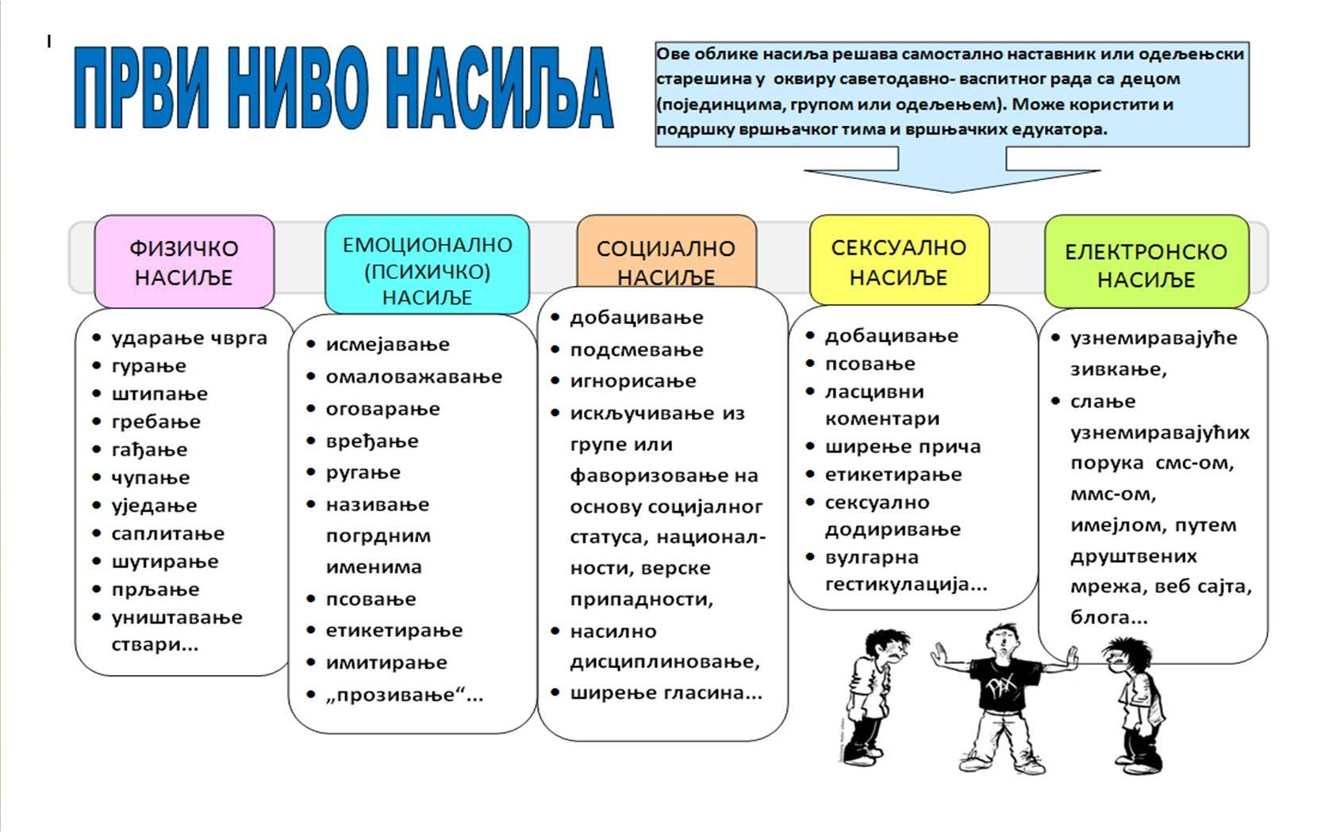

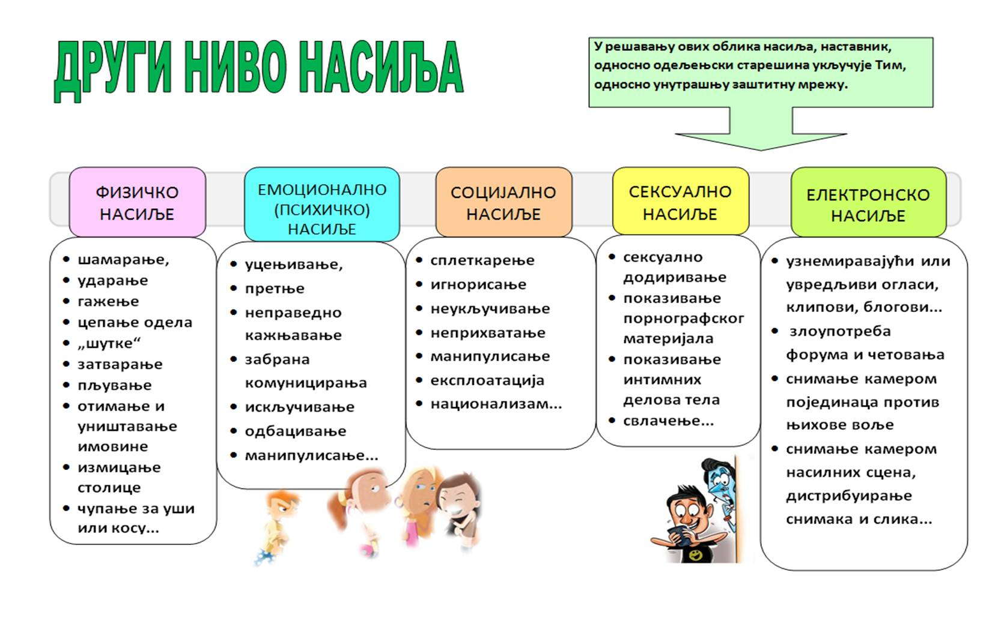

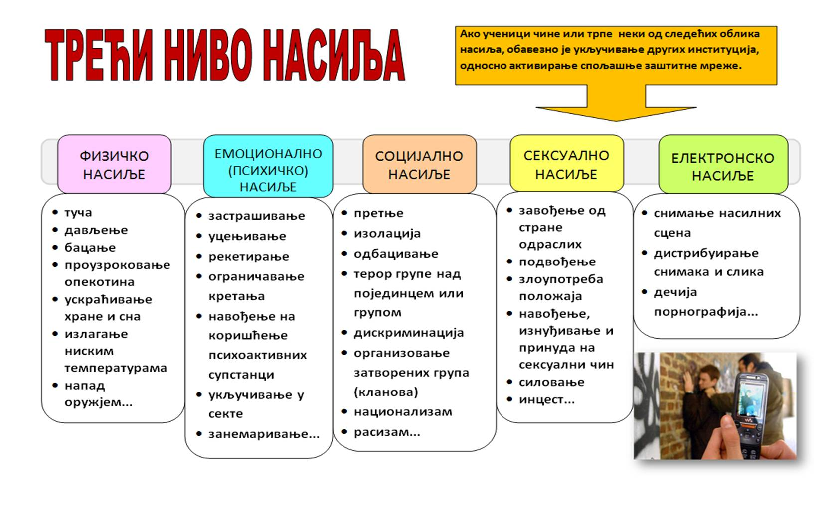

**\*\*\*Национална платформа за превенцију насиља у школама - „Чувам те...јер, заједно смо јачи“**

[**https://cuvamte.gov.rs/**](https://cuvamte.gov.rs/)



**СТРУЧНИ АКТИВИ И ТИМОВИ**

**СТРУЧНИ АКТИВИ**

|  |  |
| --- | --- |
| СТРУЧНИ АКТИВ ЗА ИЗРАДУ ШКОЛСКОГ ПРОГРАМА | Актив реализује, сачињава, прати и евалуира Школски програм који обухвата све садржаје, процесе и активности усмерене на остваривање принципа, циљева и стандарда образовних постигнућа, и задовољење општих и специфичних образовних интереса и потреба ученика, родитеља, односно другог законског заступникаи локалне самоуправе. |
| СТРУЧНИ АКТИВ ЗА РАЗВОЈНО ПЛАНИРАЊЕ | Установа има развојни план.  Актив реализује, сачињава, прати и евалуира Развојни план установе који је стратешки план развоја установе и који садржи приоритете у остваривању образовно-васпитног рада, план и носиоце активности, критеријуме и мерила за вредновање планираних активности и друга питања од значаја за развој установе. |

**ТИМОВИ У ШКОЛИ**

|  |
| --- |
| ТИМ ЗА ИНКЛУЗИВНО ОБРАЗОВАЊЕ |
| ТИМ ЗА ЗАШТИТУ УЧЕНИКА ОД ДИСКРИМИНАЦИЈЕ, НАСИЉА, ЗАНЕМАРИВАЊА И ЗЛОСТАВЉАЊА |
| ТИМ ЗА САМОВРЕДНОВАЊЕ |
| ТИМ ЗА ОБЕЗБЕЂИВАЊЕ КВАЛИТЕТА И РАЗВОЈ УСТАНОВЕ |
| ТИМ ЗА РАЗВОЈ МЕЂУПРЕДМЕТНИХ КОМПЕТЕНЦИЈА И ПРЕДУЗЕТНИШТВА |
| ТИМ ЗА ПРОФЕСИОНАЛНИ РАЗВОЈ |
| ТИМ ЗА ИЗРАДУ ИЗВЕШТАЈА О ОСТВАРИВАЊУ ГОДИШЊЕГ ПЛАНА РАДА ШКОЛЕ И ИЗРАДУ ГОДИШЊЕГ ПЛАНА РАДА ШКОЛЕ |
| ЗЕЛЕНИ М ТИМ |

